SECTOR BANCARIO
Semana negativa para el sector tanto en el mercado local como en N.Y con excepción de VALO que mostro fuerte recuperación.
Macro cierra en $ 220,60 positiva el 1.68% respecto del cierre anterior y en N.Y. queda en us$ 56.95 bajando el -0.85% en la semana.
GGAL cierra en $ 134,80 negativa el -0.92% respecto del cierre semanal anterior, en N.Y. quedó en us$ 34.78 con baja de -3.36%.
Francés queda en $ 164,05 bajando el -1.88% y en N.Y. cierra en us$ 12.67 abajo el -4.52%.
SUPV cierra en $ 81,50, abajo el -1.03% respecto del cierre semanal anterior, su adr queda en us$ 10.63 negativo el -1.48%.
VALO cierra en $ 6,68 con suba de 10.60%
BYMA, que, si bien, no es una entidad financiera pero se encuentra íntimamente vinculada, ierra en $ 386,00 bajando el -1.03%.

EVOLUCION DE LOS ACTIVOS EN LA SEMANA

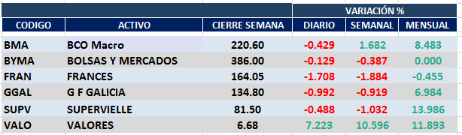

GF GALICIA (Cierre al 15/02/19 $ 134,80)
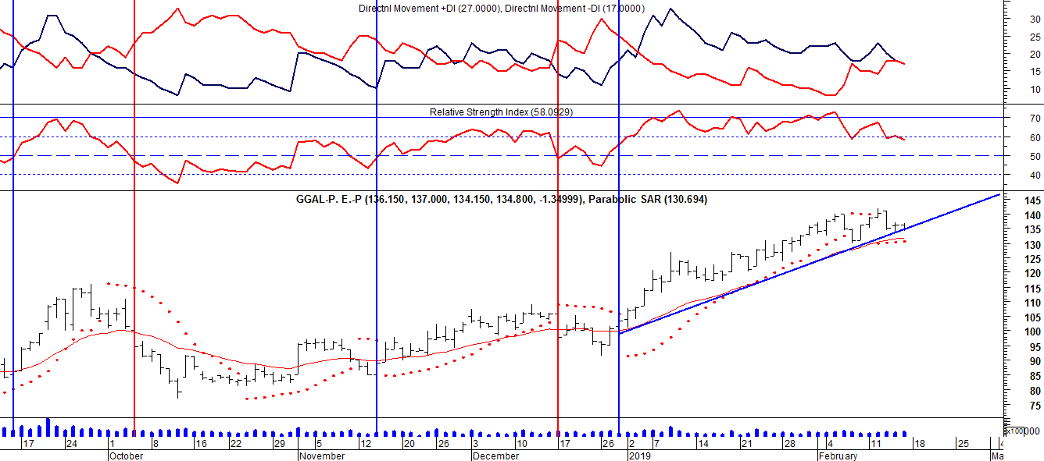
Señal de venta el 02/02 en $ 130.
Señal de compra del 04/06 en $ 113.
Señal de venta el 13/06 en $ 118.
Señal de compra el 14/09 en $ 87.00.
Señal de venta el 04/10 en $ 100.
Señal de compra el 01/11 en $ 95.
Señal de compra el 15/11 en $ 93.
Señal de venta el 19/12 en $ 102.
Señal de compra el 27/12 en $100-

Señal de compra el 21/09 en $ 44.70.
Señal de venta el 28/10 en $ 47.45.
Señal de compra el 10/03 en $ 52.00.
Señal de venta el 09/06 en $ 68.15.
Señal de compra 27/06 en $ 67.
Señal de venta el 14/07 en $ 68.65.
Señal de compra el 11/08 en $ 67.75.
Señal de venta el 10/11 en $ 92.40.
Señal de compra el 16/11 en $ 95.90.

BMA (Cierre al 15/02/19 $ 220,60)
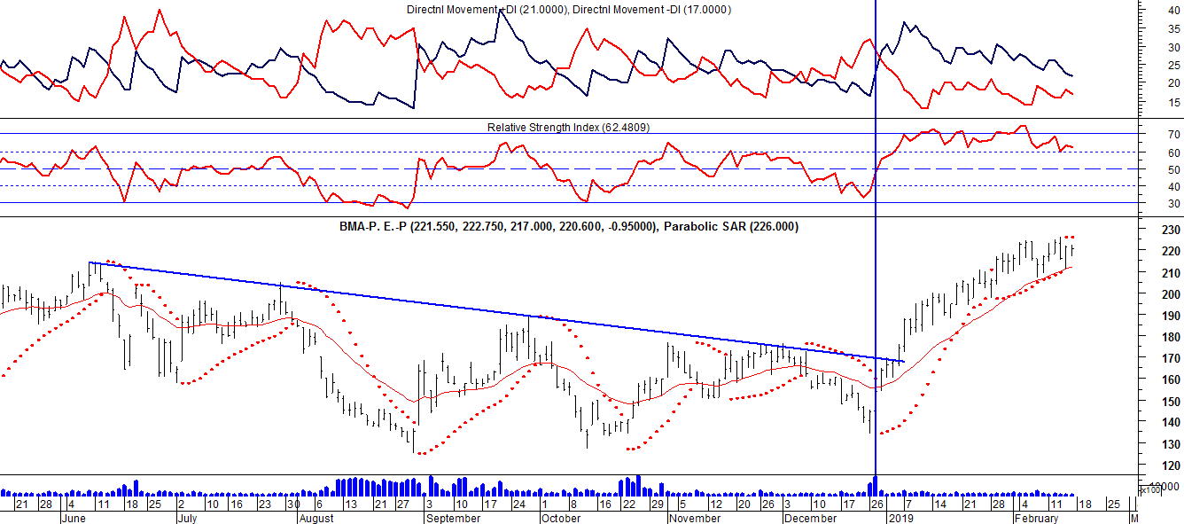
Señal de compra el 15/02 en $ 210.
Señal de venta el 13/04 en $ 217.
Señal de compra el 01/06 en $ 194.
Señal de venta el 13/06 en $ 200.
Señal de compra el 31/08 en $ 135.
Señal de venta el 03/10 en $170.
Señal de compra el 14/11 en $ 160.
Señal de venta el 07/12 en $ 165.
Señal de compra el 27/12 en $150.

Señal de venta el 08/09 en $ 116.70.
Señal de compra el 26/09 en $ 115.35.
Señal de venta el 25/10 en $ 120,25.
Señal de compra el 03/01 en $ 110.
Señal de venta el 14/06 en $ 143.
Señal de compra el 21/06 en $ 142.
Señal de venta el 01/11 en $ 213.60.
Señal de compra el 06/12 en $ 196.
Señal de venta el 26/01 en $ 214

FRANCES (Cierre al 15/02/19 $ 164,05)

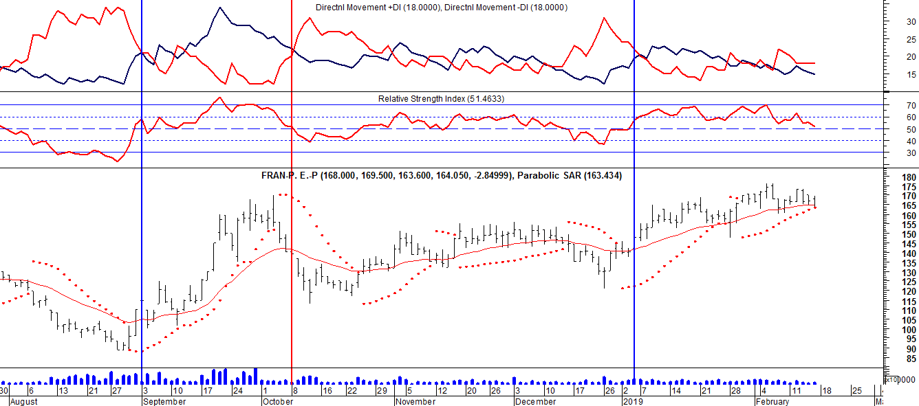

Señal de compra el 05/12 en $ 122.
Señal de venta el 02/02 en $ 150.
Señal de compra el 14/02 en $ 159.
Señal de venta el 27/02 en $ 159.
Señal de venta el 14/06 en $ 140.
Señal de compra el 10/09 en $ 110.
Señal de venta el 08/10 en $ 140.
Señal de compra el 31/10 en $ 132.
Señal de venta el 13/12 en $ 145.
Señal de compra el 03/01 en $ 140.

Señal de compra el 23/08 en $ 101.50.
Potencial señal de venta el 08/09 en $ 102.
Señal de compra el 27/09 en $ 100,50.
Señal de venta el 28/10 en $ 102.50
Señal de compra el 30/12 en $ 93.
Se mueve lateral, sin tendencia.
Señal de venta el 15/02 en $ 98.10.
Señal de compra el 16/03 en $ 93.95.
Señal de venta el 11/04 en $ 96.80.
Señal de compra el 23/05 en $ 94,50.
Señal de venta el 07/07 en $ 102,45.
Señal de compra el 11/08 en $ 93.70.
Señal de venta el 10/11 en $ 122.

SUPERVIELLE (Cierre al 15/02/19 $81,50)

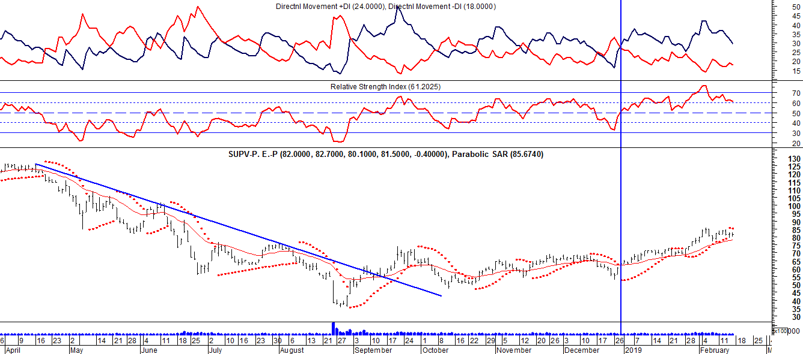
Señal de compra el 14/02 en $ 122.
Señal de venta el 28/02 en $ 126.
Señal de compra el 07/09 en $ 69.
Señal de venta el 03/10 en $66.
Señal de compra el 25/10 en $ 58.
Señal de venta el 17/12 en $ 61.70.
Señal de compra el 28/12 en $60.00.

Señal de compra el 03/01 en $ 42.
Señal de venta el 08/03 en $ 46.72.
Señal de compra el 14/03 en $ 46.62.
Señal de venta el 13/06 en $ 52.30
Señal de compra el 26/06 en $ 55.16.
Señal de venta el 10/11 en $ 87.55.
Señal de compra el 17/11 en $ 87.20.
Señal de venta el 02/02 en $ 118.

BYMA (Cierre al 15/02/19 $386,00)

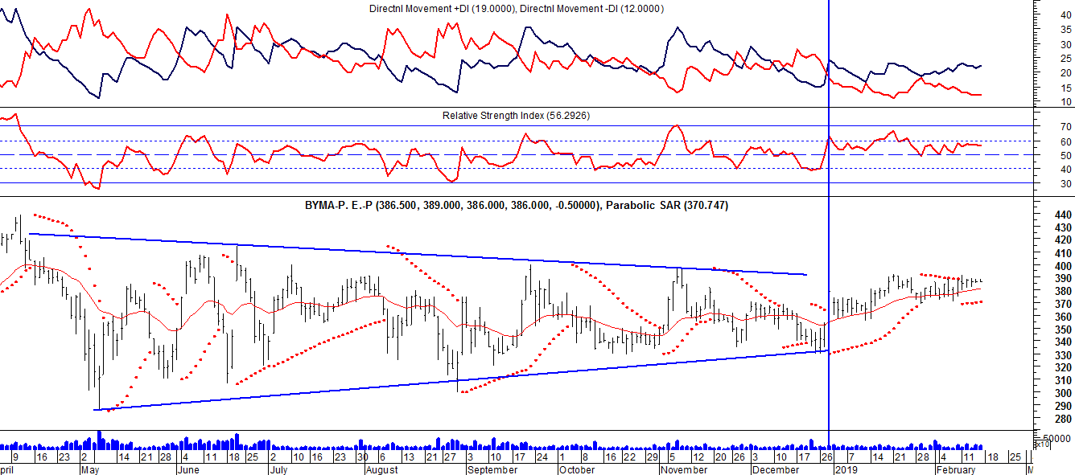

Señal de venta el 17/04 en $ 390,00.
Señal de compra el 19/09 en $ 370,00.
Señal de venta el 04/10 en $ 360,00.
Señal de compra el 02/11 en $ 350,00.
Señal de venta el 20/11 en $ 370.00.
Señal de compra el 27/12 en $340.00.

VALO (Cierre al 15/02/19 $ 6,68)

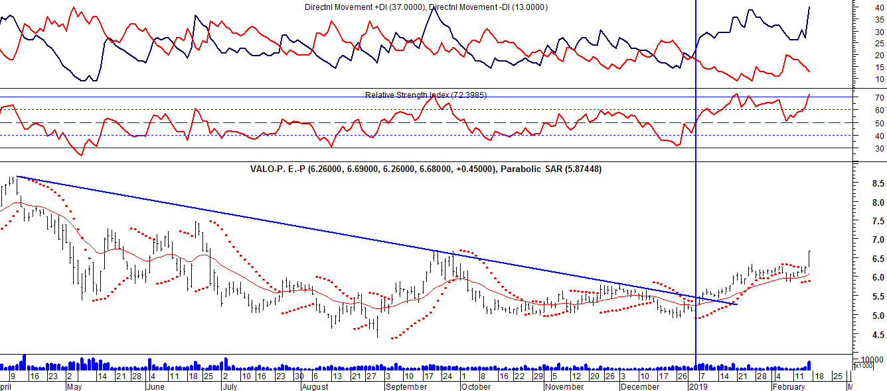

Señal de venta el 02/02 en $ 8,20.
Potencial señal de compra el 14/09 en $ 5,55.
Señal de venta el 03/10 en $ 6,00.
Señal de compra el 08/01 en $ 5.50.

